Сценарий досуга «Праздник осени» I младшая группа

**Аносова Нина**  
Сценарий досуга «Праздник осени» I младшая группа

**Праздник Осени**

Дети входят в зал под музыку, останавливаются.

Вед: **Осень** золотая в гости к нам идет. И свои подарки малышам несет.

Входит **Осень**.

**Осень**: Я - **осень золотая**,

На **праздник к вам пришла**.

**Осенние листочки**

Всем детям принесла.

Дети, листики берите,

С ними весело пляшите.

Исполняется танец с **осенними листочками**. По окончании танца дети прячутся за листиками.

**Осень**: А где детки? Одни листики остались - и желтые, и красные. Позову я на помощь ветерок, пусть разбросает все листочки.

Как подует ветерок,

Улетай скорей листок!

Дети качают листьями и поют песню *«Дует ветер»*, в конце песни дети бросают листики на пол и убегают на стульчики.

**Осень**: Хватит листикам лежать,

Надо листики убрать.

Игра- песня *«Собери листики»* *(Погуляем в садике своем)*

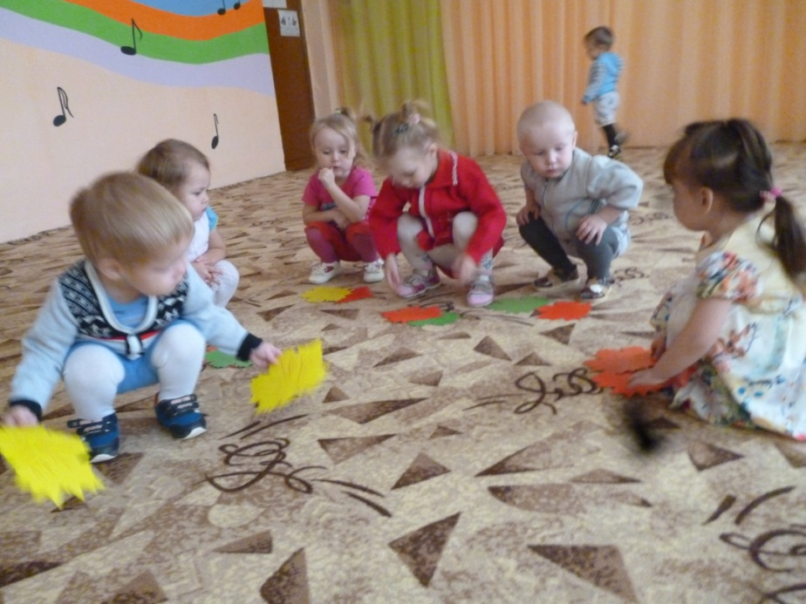

Вед: **Осень**, милая, садись!

С нами пой и веселись.

Дети песенку споют,

О тебе стихи прочтут.

Дети читают стихи

Вед: Пожелтел зеленый сад,

Листья кружатся, летят

Дождик часто моросит,

Нам гулять он не велит.

Песня *«дождик»* (В конце песни прыгают через *«лужу»*)

**Осень**: Если тучка жмурится

И грозит дождем,

Спрячемся под зонтиком,

Дождик переждем.

Есть у вас зонтик?

Вед: Есть. Вот какой красивый.

Игра *«солнышко и дождик»*

**Осень**: Вот веселая игрушка,

Озорная погремушка.

Мы ее скорей возьмем,

Новую игру начнем.

Проводится песня-игра *«Погремушка»*

**Осень**: Будем **праздник продолжать**

И веселый танец танцевать

Под музыку русской народной, ведущий и **осень** танцуют вместе с детьми

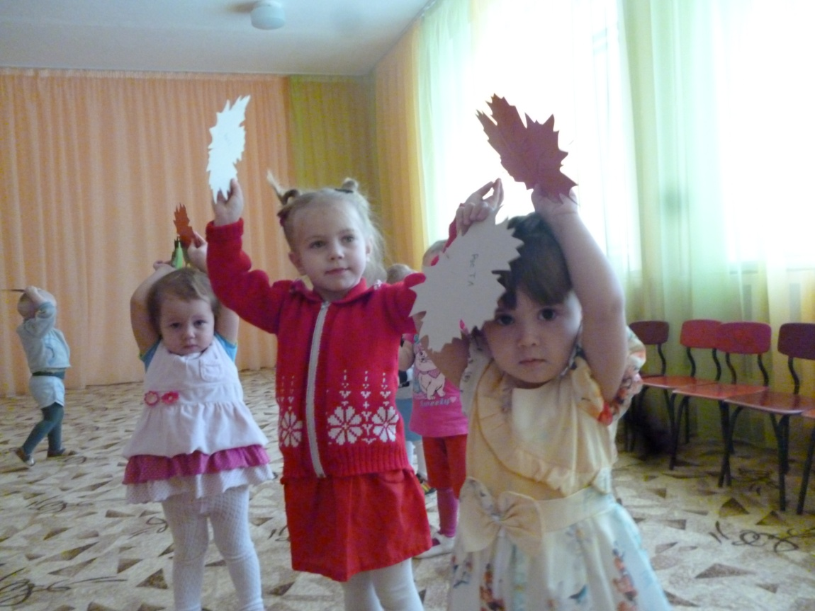

Вед: **Осень**, рады мы, что ты пришла,

Что еще нам принесла?

**Осень**: Вот вам яблоки, как мед,

На варенье и компот.

Ешьте их и поправляйтесь,

Витаминами набирайтесь.

*(Раздает детям яблоки, уходит, затем под музыку уходят дети)*